REGULAMIN PLACU ZABAW

DANE TECHNICZNE
- Wymiary urządzenia 0,70m x 0,10m
- Wysokość 2,10m
- Głębokość posadowienia - 0,60m
- Wykonana zgodnie z PN-EN1176-1 Wyposażenie placów zabaw. Ogólne wymagania bezpieczeństwa i metody badań.

MATERIAŁY
- Konstrukcja nośna z belek z drewna klejonego trójwarstwowo o przekroju 9/9cm malowane farbami impregnacyjno - dekoracyjnymi typu Drewkorn lub Drewnochron w kolorze soczystej zieleni
- Wkręty do drewna 5x100 mm
- Marki stalowe ocynkowane kąpielowo wykonane z blachy 86x86x5mm i rura  42,4mm
- Beton klasy B 15

ZABEZPIECZENIA
- Stal zabezpieczona przez odtłuszczenie i cynkowanie kąpielowe

MONTAŻ
- Wyrób związany z gruntem na stałe zgodnie z dokumentacją urządzenia

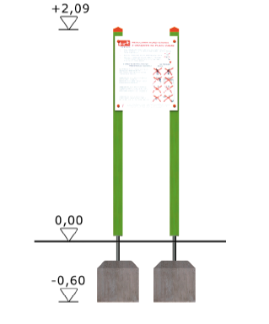
PLACE ZABAW „ SATERNUS” SP. Z O.O. Zastrzega się wszelkie prawa do ochrony praw autorskich na podstawie Ustawy
z dnia 04.02.1994 r. o prawie autorskim i prawach pokrewnych ( DZ. U. Nr 28 poz. 83) a zwłaszcza art. 78 i 79 tejże ustawy.

